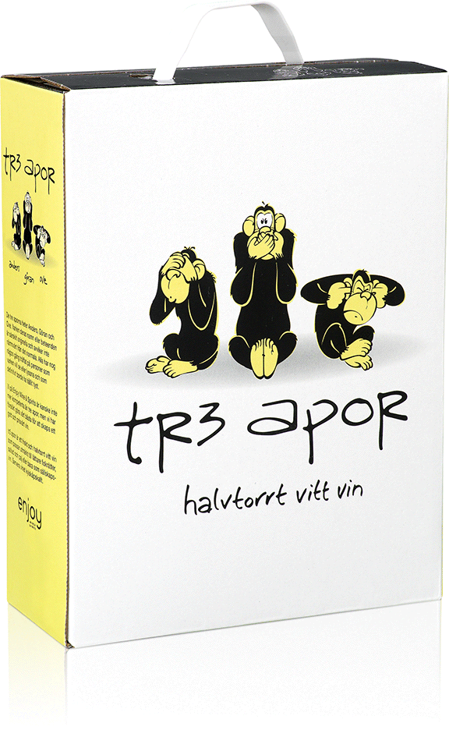
Vad är det här??? Vad håller dom på med??
tre apor, som heter Anders, Göran och Ove?

De tre aporna Anders, Göran och Ove återfinns på en box som lanseras på Systembolaget i oktober. Vinet är nytt, boxen är ny, varumärket är nytt, men den välkända symbolen med de tre aporna som inte ser, inte hör och inte talar är gammal och har en lång och brokig historia.
– Med tr3 apor har vi satt en helt ny kvalitetsstandard för vita lågprisboxar och även infört ett nytt varumärkestänkande, säger Erik Hjort produktchef på Enjoy Wine & Spirits.
Den äldsta avbildningen som fysiskt finns kvar av de tre aporna är från 1600-talet och återfinns i form av ett träsnideri i en shintohelgedom i den japanska staden Nikko. Det är svårt att fastställa exakt hur gammal symbolen egentligen är men den bygger på ett buddistiskt motto som sannolikt formulerades för första gången i Indien för ett par tusen år sedan. Mottot lyder: att inte se, inte lyssna till och inte säga något ont. Tanken var att den som inte exponeras för ondska inte heller kommer att föra ondskan vidare. Via Kina spreds mottot vidare till Japan någon gång på 700-talet och genom åren har det gjorts flera alternativa tolkningar i olika delar av världen.

– Vi har försökt göra en modern tolkning av aporna översatt till svenska förhållanden i en avslappnad och humoristisk riktning. Vi har tagit fasta på ursprungstanken att inte sprida ondska genom att istället erbjuda folk ett riktigt gott och extremt prisvärt vin, säger Erik Hjort, produktchef på Enjoy W&S.
– Med tre apor vill vi att folk ska kunna njuta av ett gott vin utan att behöva vara vinkännare eller för mycket krångel. Därför framhåller vi hellre den goda smaken istället för att informera för mycket om ursprung, druvsorter och tillverkningsmetoder, avslutar Erik Hjort.
Tr3 apor är ett halvtorrt vitt vin med en ren härlig friskhet och aromatisk frukt. Smaken är lätt och elegant med en diskret, balanserad druvsötma. Ett perfekt vin till aperitif eller som sällskapsvin. Det passar även utmärkt till sallader och kyckling eller lättare fiskrätter.
Tr3 apor
Artikelnr: 5921-08
Pris: 149 kr
Årgång: 2008
Volym, förpackning: 3L box
Lanseringsdatum: 1 oktober
Modul: BAS, full distribution, samtliga Systembutiker

För ytterligare information eller eventuella frågor kontakta Erik Hjort, tel 08-556 947 00, erik.hjort@enjoywine.se

